Лабораторная работа №2  «Файловая система и права доступа в Linux» | Студент | Кудимов Я.Ф.
 | Группа | ИВТ-360
 | Дата | 27.03.2026
 | Оценка
 | Подпись

Цель работы: сформировать представление о работе файловой системы в Linux.
Создадим файл main.sh.
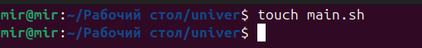
Рисунок 1 — Создание файла main.sh

Выполним следующие команды в терминале.
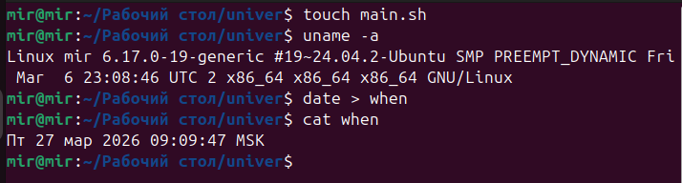
Рисунок 2 — uname, date, cat

Команда uname позволяет узнать версию ядра linux. Была выполнена команда date с направлением потока в файл when. При просмотре этого файла через cat видно текущую дату — Пт 13 фев 2026 09:26:05.

Рисунок 3 — Написание sh скрипта
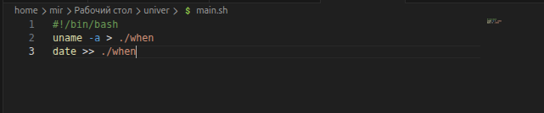
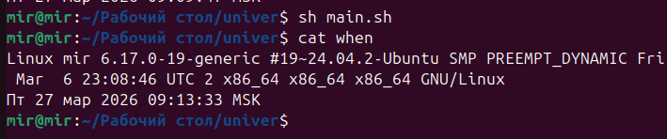
Рисунок 4 — Исполнение main.sh, чтение файла when
Здесь команда uname -a > ./when перезаписывает в файл when информацию о системе, а команда date >> ./when дописывает в файл текущую дату.
Изменим файл main.sh следующим образом:
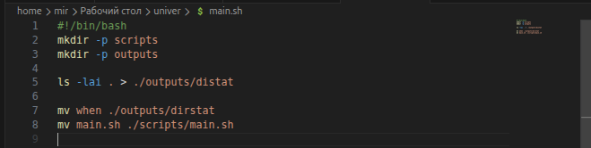
Рисунок 5 — Измененный main.sh

Исполним main.sh и посмотрим на структуру директорий.
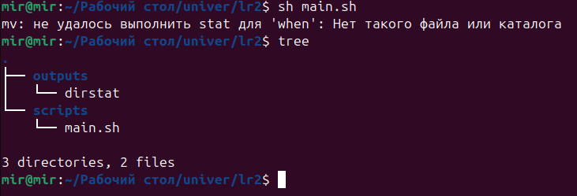
Рисунок 6 — Структура директорий после выполнения скрипта

Изменим еще раз main.sh следующим образом:
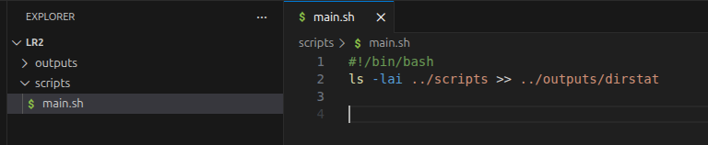
Рисунок 7 — Измененный main.sh
Получим ошибку после выполнения команды.
Рисунок 8 — Получение ошибки

Перепишем скрипт для возможности запуска из-под разных директорий.
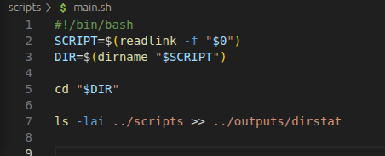

Рисунок 9 — Исправленный скрипт main.sh

Запустим его и проверим содержимое
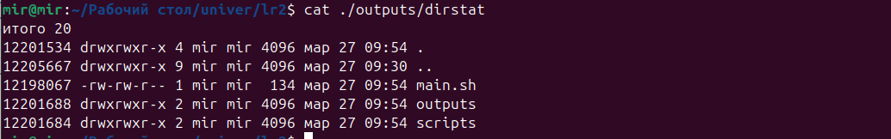
Рисунок 10 — Результат выполнения исправленного скрипта

Продолжим менять скрипт main.sh.
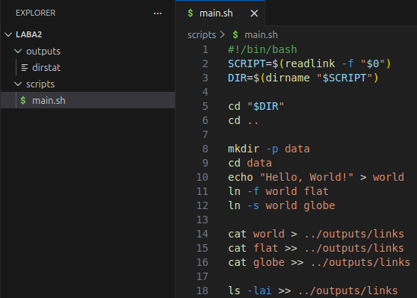
Рисунок 11 — Измененный скрипт main.sh

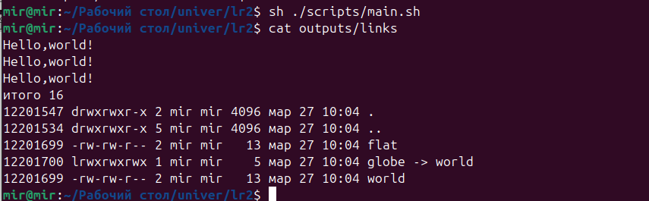
Рисунок 12 — Результат выполнения main.sh

Изменим файл main.sh следующим образом.
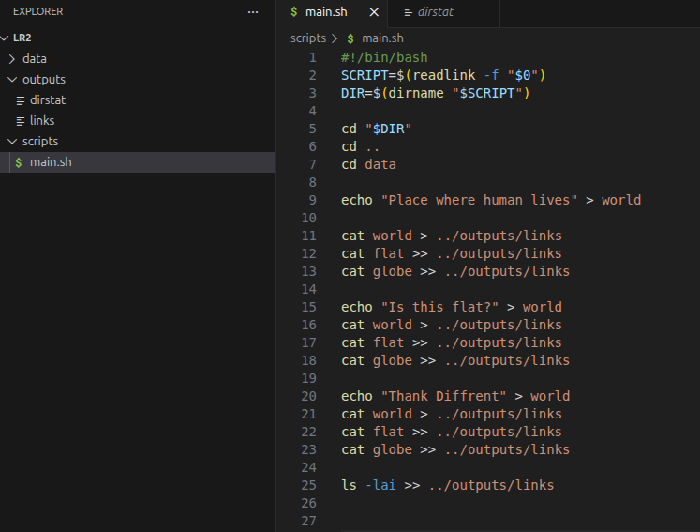
Рисунок 13 — Измененный main.sh

Проверим результат

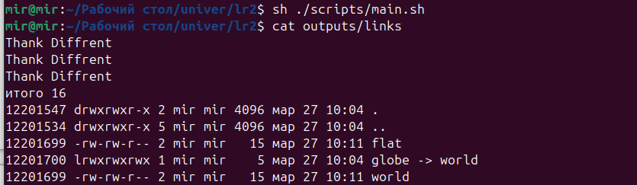
Рисунок 14 — Результат исполнения main.sh
Изменим main.sh следующим образом.
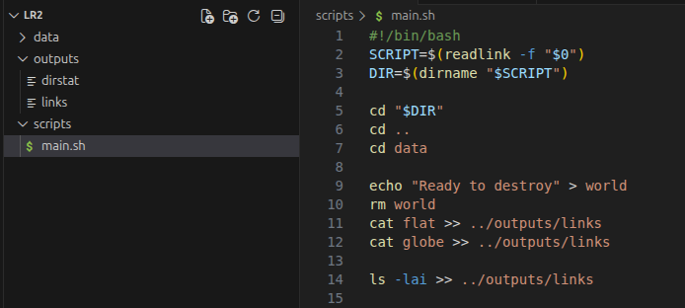
Рисунок 15 — Результат исполнения main.sh

После исполнения main.sh появляется ошибка.
Рисунок 16 — Результат исполнения main.sh

Изменим файл main.sh.
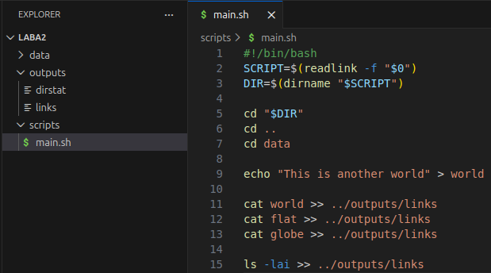
Рисунок 17 — Измененный файл main.sh
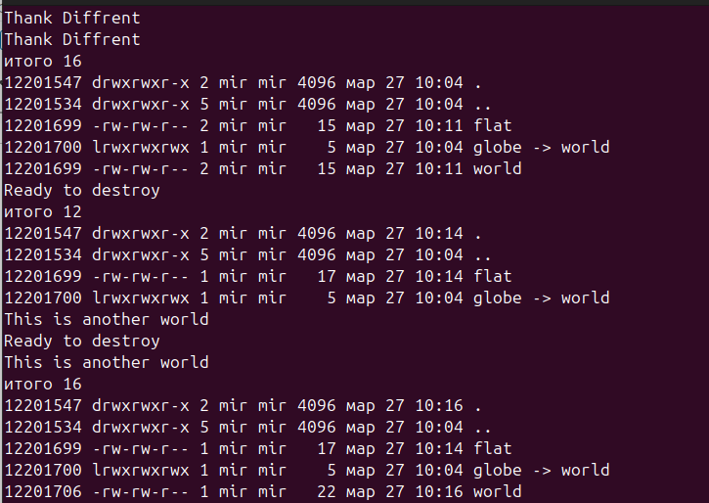
Рисунок 18 — Результат выполнения

Изменим файл main.sh, чтобы поработать с правами.
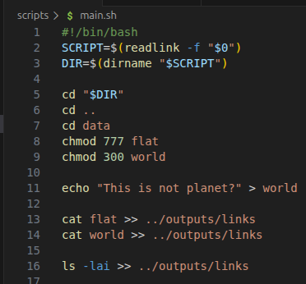

Рисунок 19 — Измененный main.sh

Попробуем выполнить его, получаем ошибку.
Рисунок 20 — Ошибка об отказе в доступе
Изменим файл main.sh следующим образом.
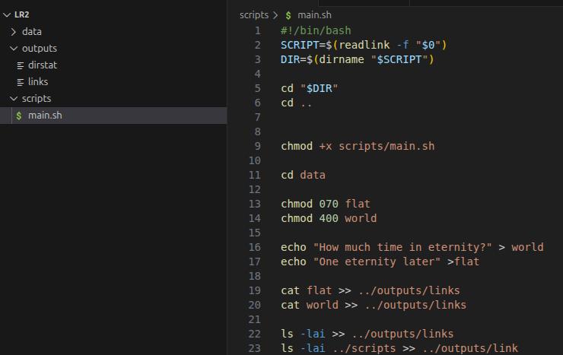
Рисунок 21 — Измененный main.sh

Запустим его и увидим следующую ошибку.
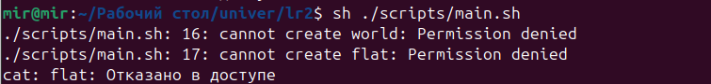
Рисунок 22 — Ошибка об отказах в доступе

Изменим файл main.sh.

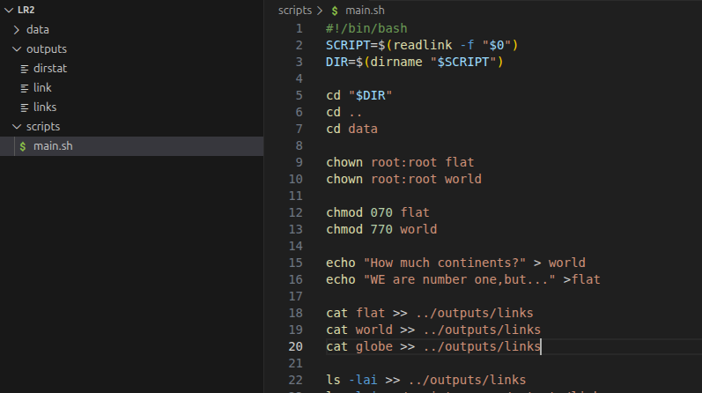
Рисунок 23 — Измененный файл main.sh

Выполним скрипт, используя sudo и покажем результат
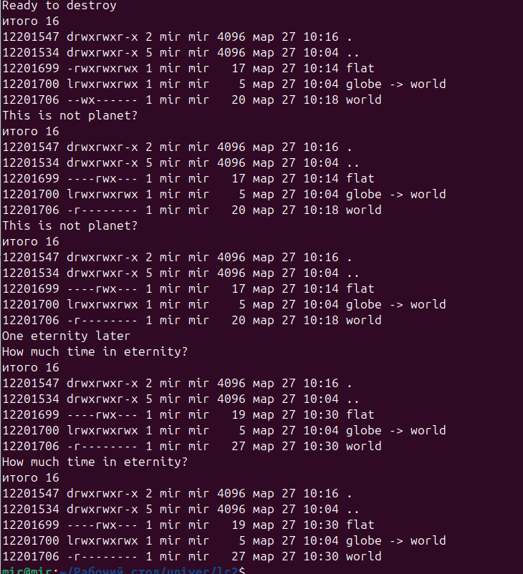
Рисунок 24 — Результат выполнения скрипта
Изменим файл main.sh
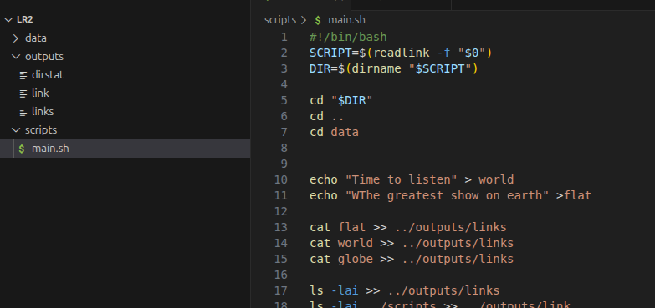
Рисунок 25 — Измененный файл main.sh

Исполним без sudo и sh, получим ошибку.
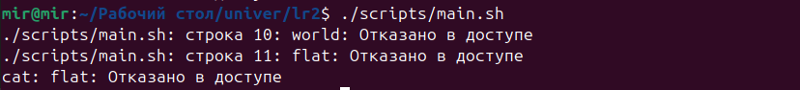
Рисунок 26 — Отказ в доступе на изменение файлов

